ГКОУ «Максатихинская школа – интернат»

Общешкольное мероприятие
«Семьи волшебное тепло»

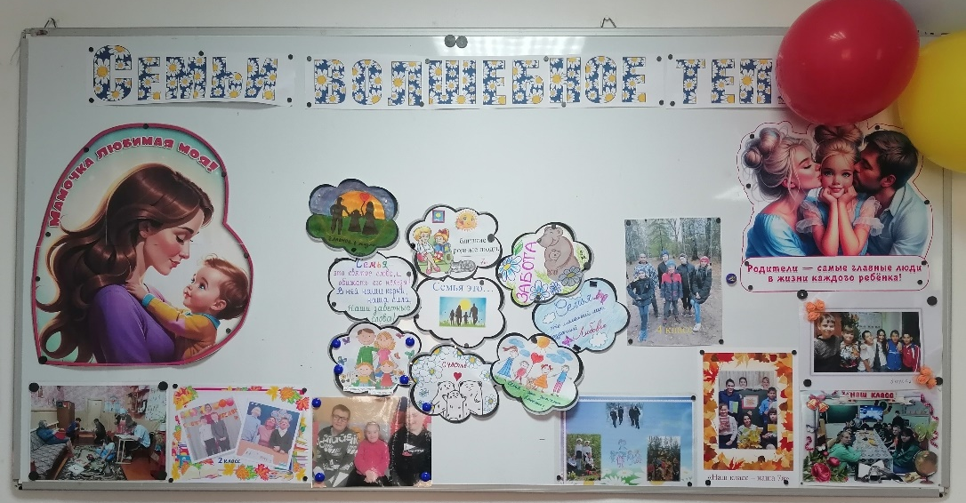

Занятие подготовила и провела
учитель начальных классов
Яблочкова Елена Николаевна.

п. Володарка
2024 год.
Тема: Семьи волшебное тепло.
Цели: расширять и уточнять знания детей о семье и ее значении в жизни человека и общества;
- развивать внимание, мышление, ловкость;
- воспитывать дружеские отношения в школьном коллективе, уважение к своей семье.
Оборудование: игровой материал, колонка, оформленная ширма.
Ход занятия:
- Приветствие. Стих.
Сегодня наше занятие будет посвящено семье.
Начнем с того, что вызовем сюда двух молодых людей для выполнения важного задания. (собирают пазл с символом года семьи).
Кто же трудную работу
Может делать по субботам? —
С топором, пилой, лопатой
Строит, трудится наш …
(папа)
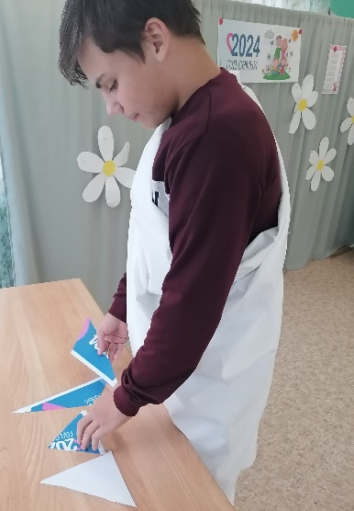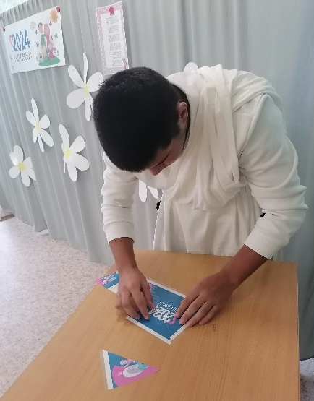
А пока папочки заняты, мы немного развлечемся.
Загадки.
Это слово каждый знает,
Ни на что не променяет!
К цифре «семь» добавлю «я» —
Что получится?
(семья)
Мы — большущая семья,
Самый младший — это я!
Сразу нас не перечесть:
Маня есть и Ваня есть,
Юра, Шура, Клаша, Даша,
И Наташа тоже наша.
Мы по улице идем —
Говорят, что детский дом.
Посчитайте поскорей,
Сколько нас в семье детей? (8)

Кто милее всех на свете?
Кого любят очень дети?
На вопрос отвечу прямо:
— Всех милее наша…
(мама)

Кто споёт нам на ночь песню,
Чтобы сладко мы заснули?
Кто добрей всех и чудесней?
Ну, конечно же – …
(бабуля)

Он трудился не от скуки,
У него в мозолях руки,
А теперь он стар и сед —
Мой родной, любимый…
(дед)

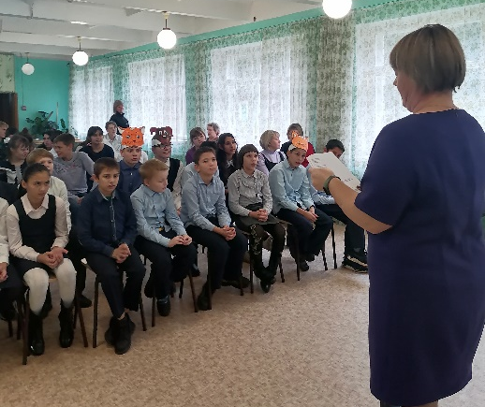
- Что же получилось у наших пап?
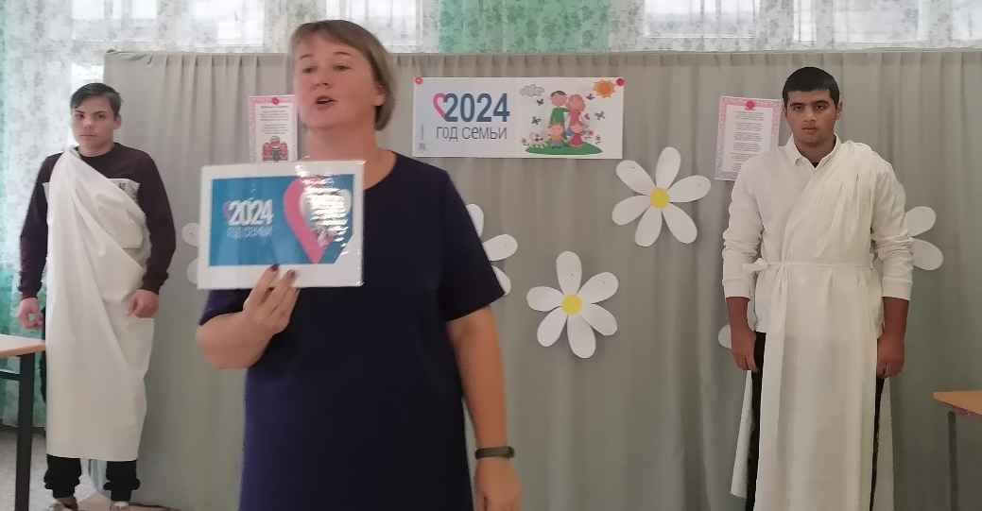
- Что значит этот символ?
- 2024 год объявлен нашим президентом «Годом СЕМЬИ». Это доказывает ее важность в жизни человека и нашего общества. А как появилась первая семья, нам покажет 9 класс.
Сценка «Адам и Ева»

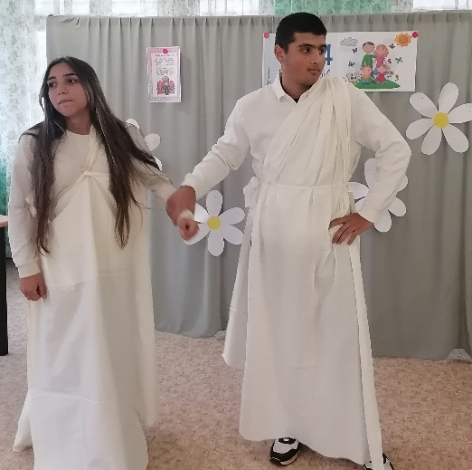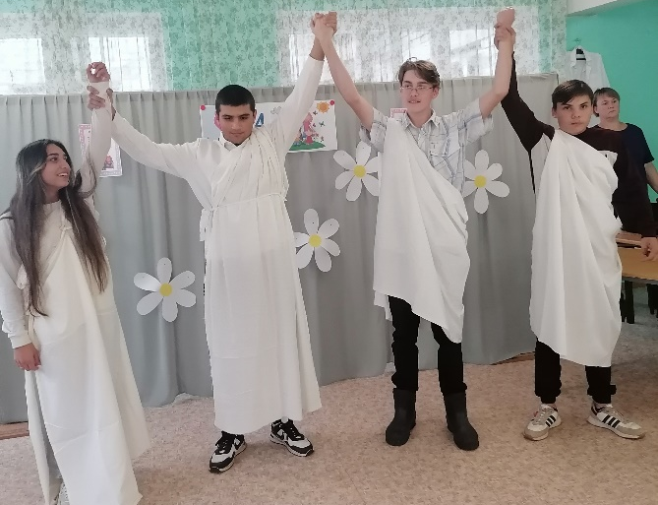
А теперь настало время испытать мамочек.
Конкурс «Занятые руки»(накрыть стол для семьи)
Мамы – это универсальные люди. Они умеют многое. Скажите, что умеют мамы. (ответы детей) именно так, поэтому руки у мам очень часто бывают занятыми. Задача наших «мамочек» накрыть стол без помощи рук. А остальная семья, поддерживает мамочек.
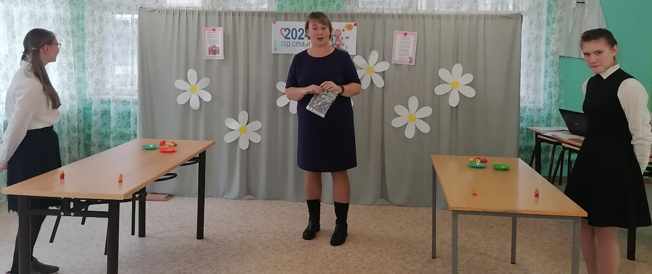
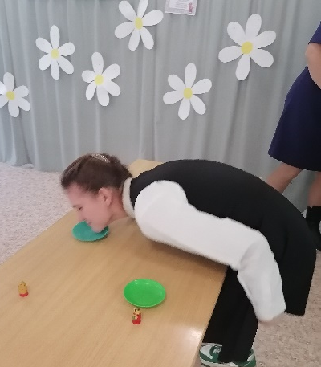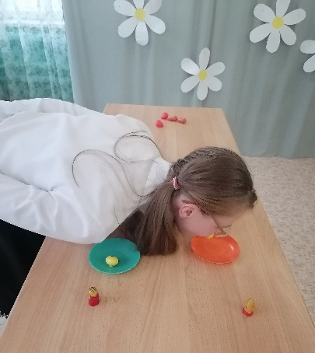

Сейчас нас порадует своей песней 2 и 3 класс.
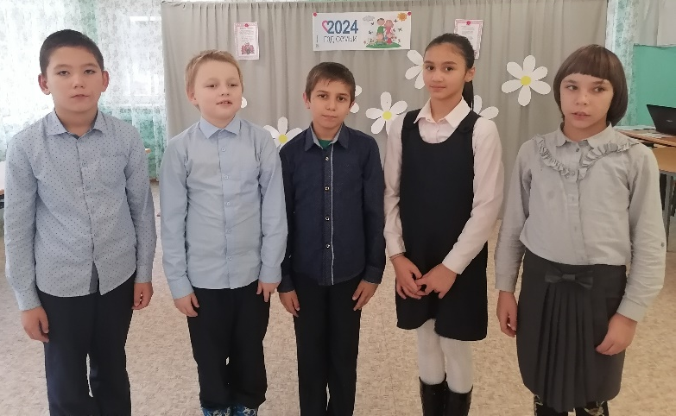

А сейчас проверим насколько вы большая семья внимательны друг к другу. На большом стенде каждый класс писал продолжение фразы «Семья – это…» вспомним все, что там написано.

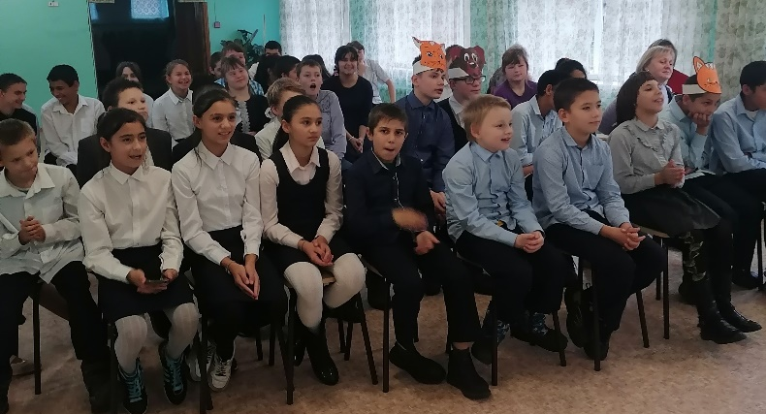

7 класс нам покажет одну из семей. Сценка.
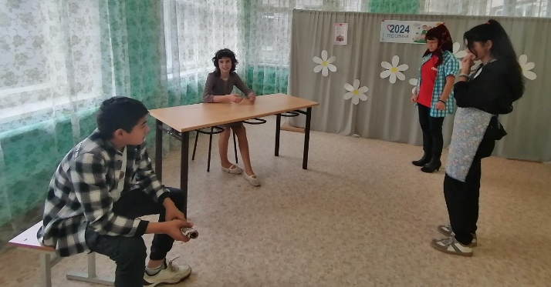

Семья – это прежде всего мудрость. А в нашем случае еще и ваша наблюдательность. Сейчас возьмутся за дело деточки. Ваша задача восстановить пословицы, которые были на стенде. (разбор значения)
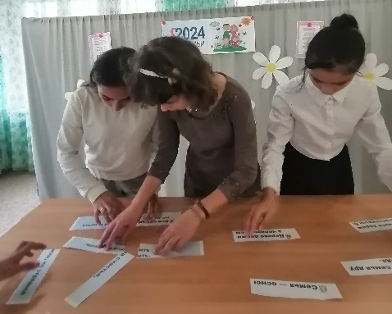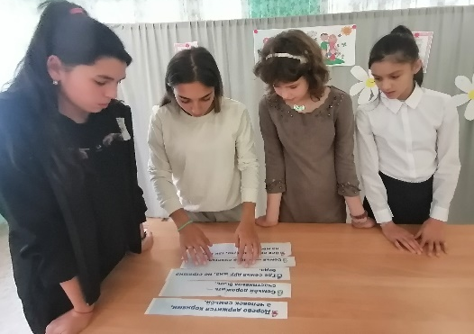
В честь ваших успехов звучит песня 4 класса.
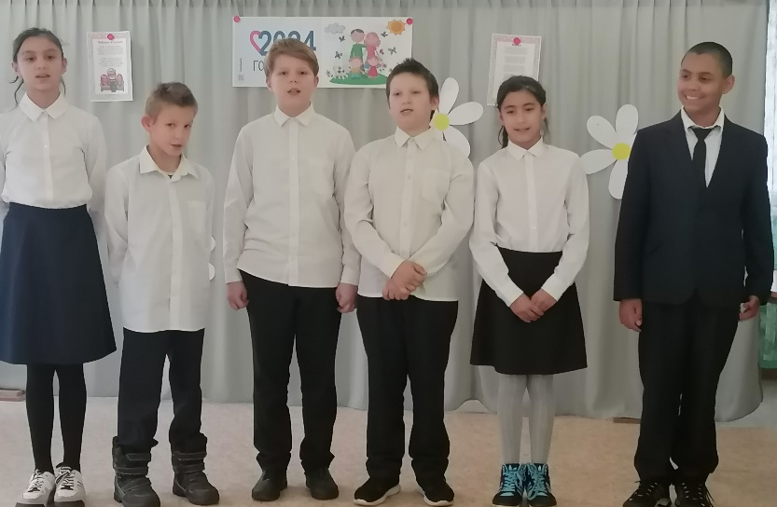
Сейчас мне нужны мальчики, проверим вашу скорость.
Часто бывает, что утром совсем не хочется вставать и поэтому приходится торопиться, собираясь в школу или на какое - то мероприятие. Покажите нам как вы деточки умеете быстро собираться.
Конкурс «Соберусь в школу». Надеть рубашку и застегнуть.
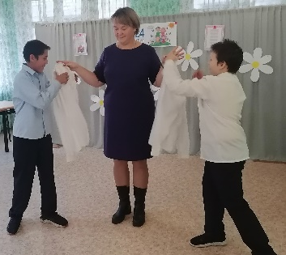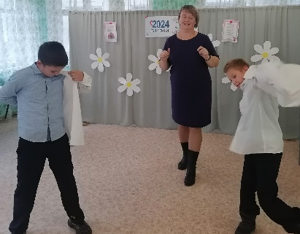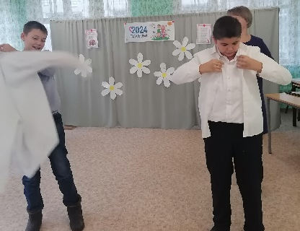

А что же о семье расскажет нам 5 класс? Посмотрим.(сценка «Кто главный)
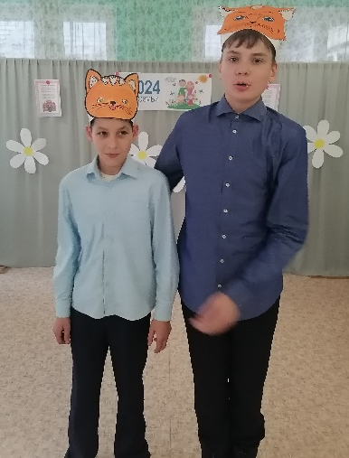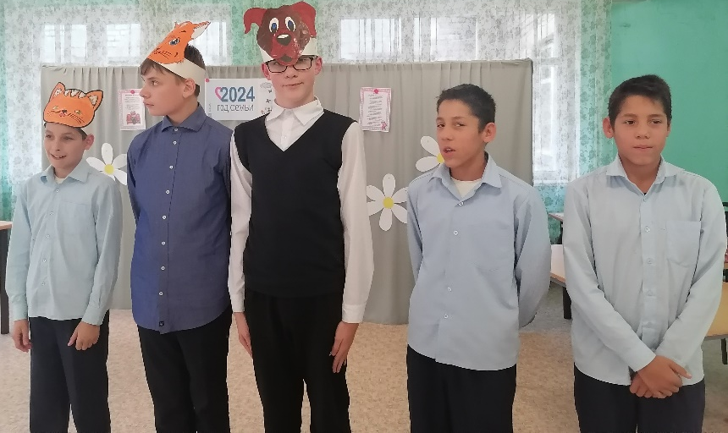

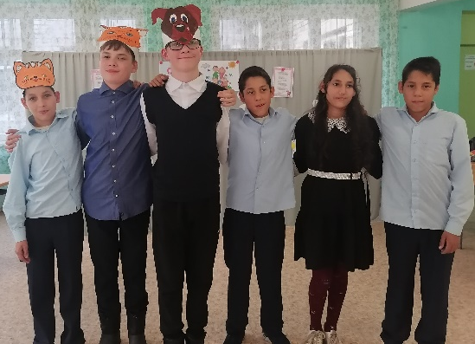

Семья – это чудо,
Семья – это диво.
Идем мы по жизни и с песней красивой.
6 и 8 классы с песней «Радость моя». Встречаем.
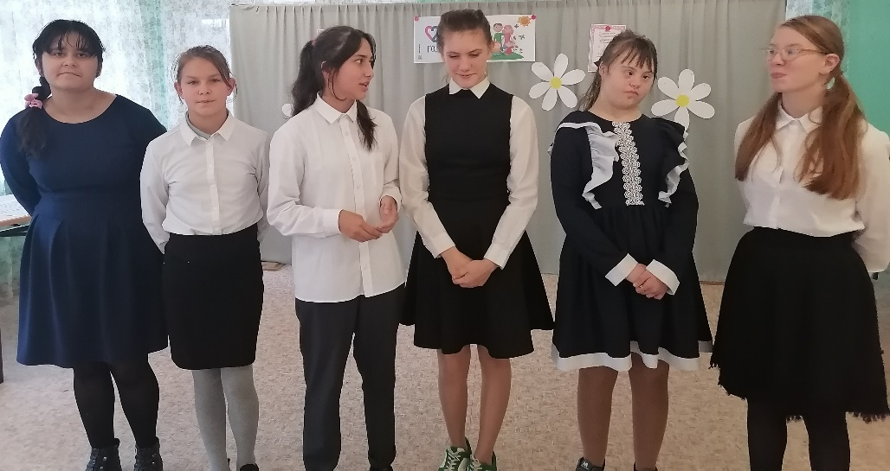

Подходит наш вечер к концу. Я хочу сказать всем огромное спасибо за отличную подготовку и хорошее настроение.

Что может быть семьи дороже?
Тараданова Дарья
Что может быть семьи дороже?
Теплом встречает отчий дом,
Здесь ждут тебя всегда с любовью,
И провожают в путь с добром!
Отец и мать, и дети дружно
Сидят за праздничным столом,
И вместе им совсем не скучно,
А интересно впятером.
Малыш для старших как любимец,
Родители - во всем мудрей,
Любимый папа - друг, кормилец,
А мама ближе всех, родней.
Любите! И цените счастье!
Оно рождается в семье,
Что может быть ее дороже
На этой сказочной земле

Цените свою семью и людей, которые рядом с вами. Ведь иногда и чужой человек становится самым родным и близким. Берегите себя и свою семью и близких людей!

Награждение.
